1、安装miniconda
bash Miniconda3-latest-Linux-x86_64.sh -b -p ~/miniconda3
2、初始化
~/miniconda3/bin/conda init bash
source ~/.bashrc
3、退出base环境
conda deactivate
4、创建新的环境，建议Python 3.8（兼容性好）
conda create -n bgsnet python=3.8 -y
5、激活新环境
conda activate bgsnet
6、进入项目目录并查看结构
cd ~/BGSNet-main/BGSNet-main
# 查看项目文件
ls -la
# 查看是否有requirements.txt
cat requirements.txt 2>/dev/null || echo "没有找到requirements.txt"
# 查看README了解如何运行
cat README.md 2>/dev/null | head -50
7、安装依赖
pip install -r requirements.txt
8、通过conda安装（推荐）GDAL
conda install -c conda-forge gdal
9、安装2.8.0的CUDA 12.4版本
pip install torch torchvision torchaudio --index-url https://download.pytorch.org/whl/cu124

10、指定镜像源安装
# 清华镜像源
pip install opencv-python -i https://pypi.tuna.tsinghua.edu.cn/simple
pip install scikit-image -i https://pypi.tuna.tsinghua.edu.cn/simple
pip install tensorboardX -i https://pypi.tuna.tsinghua.edu.cn/simple
pip install matplotlib -i https://pypi.tuna.tsinghua.edu.cn/simple
# 阿里镜像源
pip install opencv-python -i https://mirrors.aliyun.com/pypi/simple/
pip install scikit-image -i https://mirrors.aliyun.com/pypi/simple/
pip install tensorboardX -i https://mirrors.aliyun.com/pypi/simple/
pip install matplotlib -i https://mirrors.aliyun.com/pypi/simple/
11、将它解压到专门的 `data` 文件夹
unzip dataset.zip -d ./data/
12、打开服务器文件本地暂存地址：
C:\Users\Z1582435\OneDrive\文档\NetSarang Computer\8\Xftp
13、不挂断运行（后台），指定日志输出文件（推荐，方便后续查看）
nohup python train_SCD.py > train_100e_1231log.out 2>&1 &
14、查看程序日志：
cat train_log.out（查看全部）
tail -f train_100e_1231log.out（实时查看最新日志，按 Ctrl+C 退出查看）
15、停止后台程序：
kill -9 12345（将 12345 替换为记录的 PID，或用 ps -ef | grep python 查找对应进程 PID）。
16、生成 .zip 格式压缩包:
zip -r 目标压缩包名称.zip 要压缩的文件夹路径
# 压缩当前目录下的 "test_folder" 文件夹，生成 "test_folder.zip"（保存在当前目录）
zip -r test_folder.zip test_folder

# 压缩指定路径的文件夹，生成到指定目录
zip -r /home/user/archives/my_folder.zip /home/user/documents/my_folder

数据传输(XFTP软件)
1.传输到桌面（必须先选中所需要的文件）
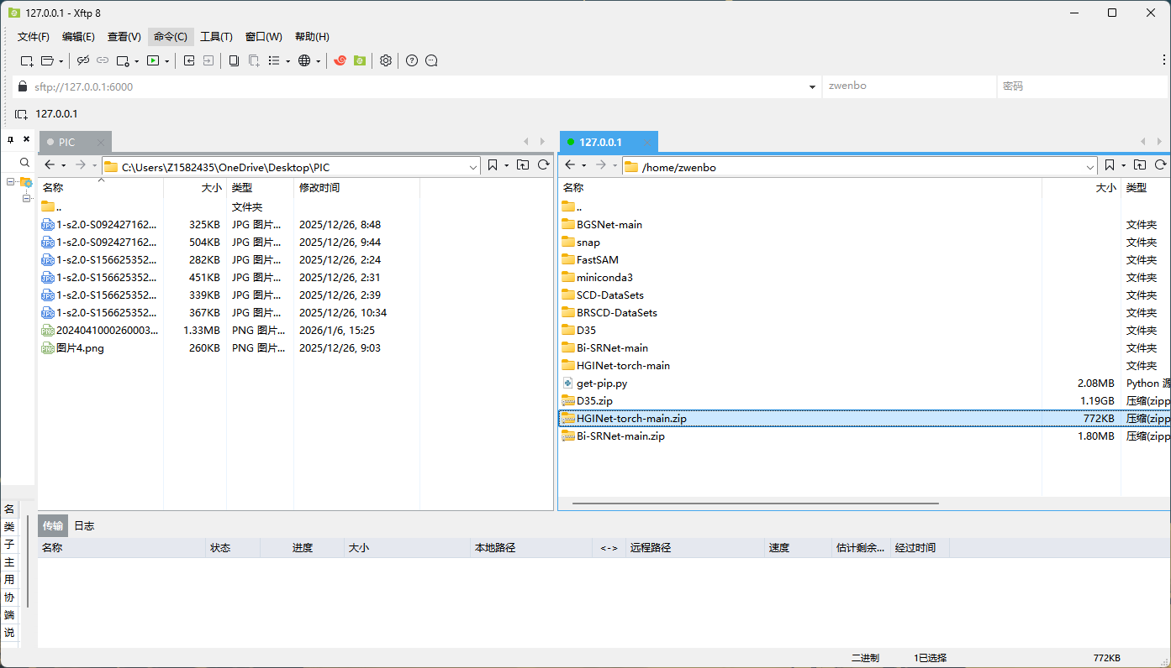
2.传输到服务器
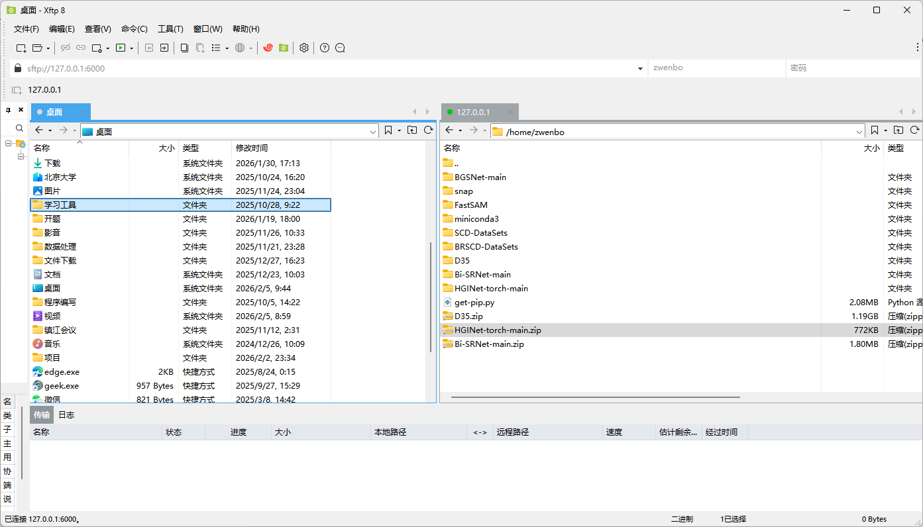

Pycharm连接服务器
1.版本
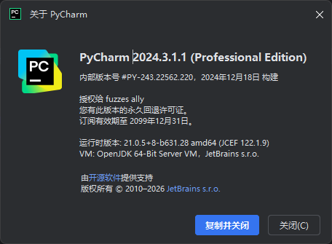
2.点击配置
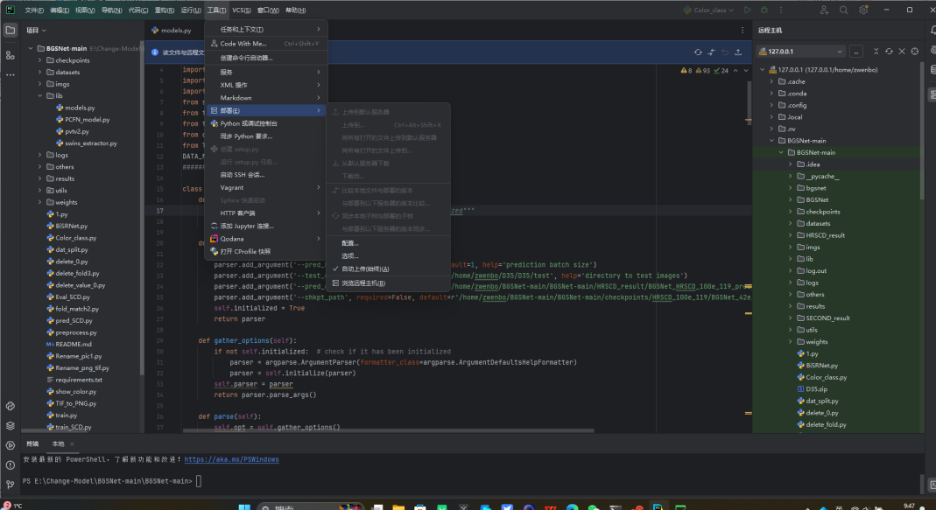
3.输入账号、密码、端口号信息
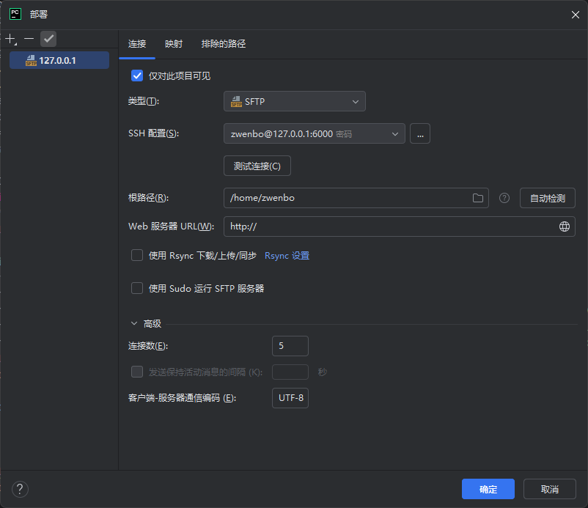

- 链接地址
https://blog.csdn.net/Dora_blank/article/details/118032840

GPU设置（共四个0、1、2、3个GPU）
# 使用单GPU 0
#python train_SCD_mutilGPU.py --gpu_ids 1
# 使用多GPU 0,1,2,3
#python train_SCD_mutilGPU.py --gpu_ids 1,2
# 强制使用CPU
#python train_SCD_mutilGPU.py --no_cuda
# 不指定参数，默认使用GPU 0
#python train_SCD_mutilGPU.py

'gpu': USE_GPU, # 修改：使用动态获取的GPU状态
'gpu_ids': GPU_IDS_LIST, # 新增：记录使用的GPU ID列表
'gpu_ids_str': GPU_IDS_STR, # 新增：记录使用的GPU ID字符串

